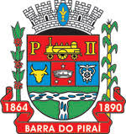
ESTADO DO RIO DE JANEIRO
Câmara Municipal de Barra do Piraí
GABINETE DO VEREADOR – JULIANO DA PADARIA

INDICAÇÃO N.º _____/2024

Na forma que determina o Regimento Interno desta Casa Legislativa, o Vereador que a esta subscreve REITERA A SOLICITAÇÃO que a Mesa envie expediente ao Exmo. Sr. Prefeito Municipal, a fim de que S. Exa. Viabilize junto aos órgãos competentes da municipalidade, A REMOÇÃO E LIMPEZA DE TERRA E ENTULHO DE UM TERRENO LOCALIZADO NA AVENIDA MAJOR MÁRIO SALGUEIRO, PRÓXIMO AO NÚMERO 526, NO BAIRRO BELVEDERE, NESTA CIDADE.

Justificativa: Faz-se necessário o pedido, com a máxima urgência, solicito a providência, A REMOÇÃO E LIMPEZA DE TERRA E ENTULHO, NA AVENIDA MAJOR MÁRIO SALGUEIRO, PRÓXIMO AO NÚMERO 526, NO BAIRRO BELVEDERE, pois já está causando transtornos aos moradores locais porque estão jogando além de lixo doméstico, também resto de entulho de obras e com isso forçando a estrutura da casa vizinha, citada acima.

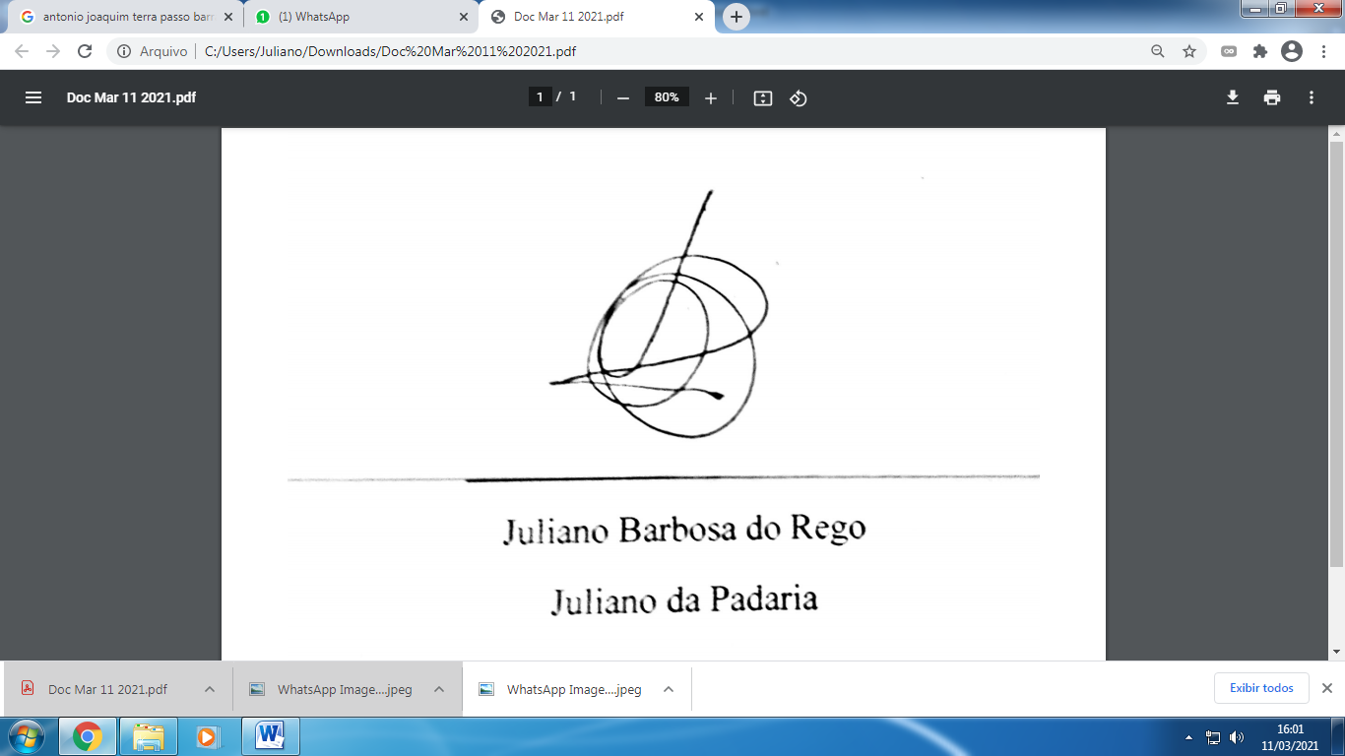
Sala Barão do Rio Bonito, 21 de agosto de 2024.

____________________________
JULIANO DA PADARIA
VEREADOR AUTOR

